Тема 5. Фазовые равновесия

5.1. Общие понятия о фазах и фазовых равновесиях

Компоненты системы. Агрегатные состояния. Полиморфные модификации. Фазы и фазовые состояния. Фазовые равновесия. Физико-химические превращения. Простейшее равновесное состояние. Условие равновесия двух фаз. Однокомпонентные системы. Качественные и количественные расчеты.
Термодинамическая система в общем случае состоит из набора различных веществ. Определяющим признаком вещества является то, что оно состоит из частиц (молекул, или, в случае чистых элементов, из атомов) своего определенного сорта. Вещества, образующие систему, обычно называют компонентами системы. В произвольных условиях вещества (компоненты) могут быть в различных агрегатных состояниях: твердом, жидком или газообразном. В твердом состоянии вещество может также иметь различную кристаллическую структуру; тогда говорят о его различных полиморфных модификациях. Вещество также может быть в состоянии растворов, причем с разными равновесными концентрациями в разных растворителях. Обобщающим названием всех таких возможных состояний будет понятие фазовое состояние вещества. Под фазой понимается однородная макроскопическая часть системы, обладающая одинаковыми свойствами – по крайней мере составом (компонентами) и агрегатным состоянием – во всех ее точках, и имеющая четко выраженную границу раздела с другими фазами. Если две или более фаз, соприкасающихся между собой, могут одновременно сосуществовать без изменения сколь угодно долго, то говорят о фазовом равновесии.
Вещество в разных агрегатных состояниях обладает различными термодинамическими свойствами, поэтому в каждом из них оно должно носить название индивидуального вещества. Очевидно, что число индивидуальных веществ в равновесной системе всегда больше или, в крайнем случае, равно числу компонентов.
Между индивидуальными веществами в процессе установления равновесия могут проходить химические реакции или осуществляться фазовые переходы. При фазовых превращениях перестраиваются (полиморфные превращения), разрушаются (плавление) или создаются (кристаллизация) кристаллические структуры; разрываются или создаются межмолекулярные связи (испарение, сублимация, конденсация), но остаются неизменными внутримолекулярные связи. При химических реакциях меняются внутримолекулярные связи.
Общим названием для фазовых переходов (физическое явление) и химических реакций (химическое явление) будет физико-химические превращения. Во время таких физико-химических процессов изменяются количества индивидуальных веществ. Из-за перестройки атомных структур при превращении одного вещества в другое, осуществляются взаимные переходы тепловой энергии и энергии межатомного взаимодействия. За счет этого в общем случае меняются энтальпия, энтропия и другие термодинамические функции системы в целом.
Именно процессы, связанные с изменением количеств веществ, и приводят к достижению сложной системой максимума ее энтропии и наступлению состояния равновесия после получения некоторого внешнего воздействия (изменения температуры T, давления p, объема V, состава N_{i}). Естественно, что здесь при расчете энтропии необходимо учесть и появляющиеся внутренние источники/стоки тепла. Для процессов при постоянном давлении переход энергии межатомного взаимодействия в тепло для всей системы определяется значением изменения суммарной энтальпии ΣΔН_{i}·Δm_{i}, где m_{i} – масса i-го вещества.
Явления, связанные с фазовыми и химическими равновесиями, служат основой всех технологических процессов получения требуемых материалов. Процессы, основанные на фазовых равновесиях, входят в группу физических процессов. Равновесие жидкость – пар используется в процессах глубокой очистки веществ, таких как дистилляция и ректификация, а также для легирования из паровой фазы при выращивании монокристаллов полупроводников; равновесие твердое – пар — при отжиге полупроводниковых соединений; жидкость – твердое — во всех процессах выращивания монокристаллов из расплавов и эпитаксиальных слоев из растворов-расплавов, при глубокой очистке металлов.
Названные выше равновесия являются двухфазными. Достаточно широко в технологии материалов ядерной энергетики и полупроводниковой технологии используются и трехфазные равновесия типа твердое – жидкость – пар (например, при синтезе разлагающихся соединений и выращивании их монокристаллов из расплавов). Собственно, поэтому мы и будем уделять большое внимание фазовым равновесиям как основе многих металлургических процессов.
Простейшим примером равновесного состояния является однокомпонентная система (из одного вещества), полностью состоящая из единственной фазы. Возможных вариантов такого состояния существует всего три, а именно:
твердое из одной полиморфной модификации;
жидкое;
газообразное.
Методика теоретического определения, в каком именно фазовом состоянии находится вещество при конкретных условиях, достаточно очевидна. Для этого необходимо для всех известных агрегатных состояний вещества вычислить при заданных условиях величину потенциала Гиббса, приходящуюся на единицу массы (фактически химический потенциал), и выбрать фазу, соответствующую его наименьшему значению. В табл. 5.1 приведены значения потенциала для одного моля α и β твердых форм тория (Th) и его жидкости. Очевидно, что при 1500 К торий находится в α-модификации, при 1750 К в β-форме, и при 2250 К – в виде жидкости.

Таблица 5.1. Значения потенциала Гиббса в кДж/моль для некоторых фазовых состояний тория

Фаза | Т е м п е р а т у р а, К
Фаза | 1500 | 1750 | 2250
Тверд. α | –88.57 | –138.76 | –194.59
Тверд. β | –87.55 | –138.97 | –195.65
Жидкость | –83.89 | –137.24 | –197.26
Вещество в каждом из своих агрегатных состояний устойчиво существует в некотором температурном интервале. Наглядно выделить такие области температур легче всего из графиков, на которых изображаются температурные зависимости значений молярного потенциала Гиббса для разных агрегатных состояний в количестве 1 моля вещества. Естественно, что устойчивые формы соответствуют самым нижним участкам кривых. До температуры 2348 К бор находится в твердом состоянии, при более высоких температурах – в виде жидкости (см. рис. 4.8).
Пересечение кривых для разных агрегатных состояний означает, что две фазы имеют одно и то же значение молярного потенциала Гиббса. Следовательно, эти фазы равноправны с точки зрения возможности существования и могут находиться в состоянии термодинамического равновесия. Такие фазы сосуществуют друг с другом бесконечно долго, не меняя своего количества. Сразу подчеркнем, что из равенства потенциалов можно сделать вывод только о самом факте равновесия, но нельзя сказать, в каких количествах эти фазы присутствуют.

5.2. Однокомпонентные системы. Двухфазные равновесия

Общие условия равновесия фаз. Диаграммы состояния. Правило рычага. Метастабильные состояния. Теплота, энтропия и свободная энергия фазового перехода первого рода.
Остановимся более подробно на свойствах однокомпонентных систем. В них могут устанавливаться только фазовые равновесия: между различными агрегатными состояниями идут чисто физические, а не химические процессы.
Напомним условия равновесия двух фаз друг с другом. Прежде всего, как и для любых находящихся в равновесии тел, должны быть равны температуры фаз: T_{I} = T_{II} .
Далее, должно выполняться условие равенства давлений в фазах:
p_{I} = p_{II} .
Наконец, должно выполняться условие равенства химических потенциалов обеих фаз: μ_{I} = μ_{II} .
Если потенциалы выразить как функции от давления и температуры, то, обозначая равные друг другу температуры и давления обеих фаз через Т и р, получим уравнение
μ_{I}(Т,р) = μ_{II}(Т, p), (5.1)
из которого давление и температура находящихся в равновесии фаз выражаются как неявные функции друг друга (см. рис. 5.1).

Рис. 5.1. Графическое изображение двухфазного равновесия в координатах  T, p,μ | 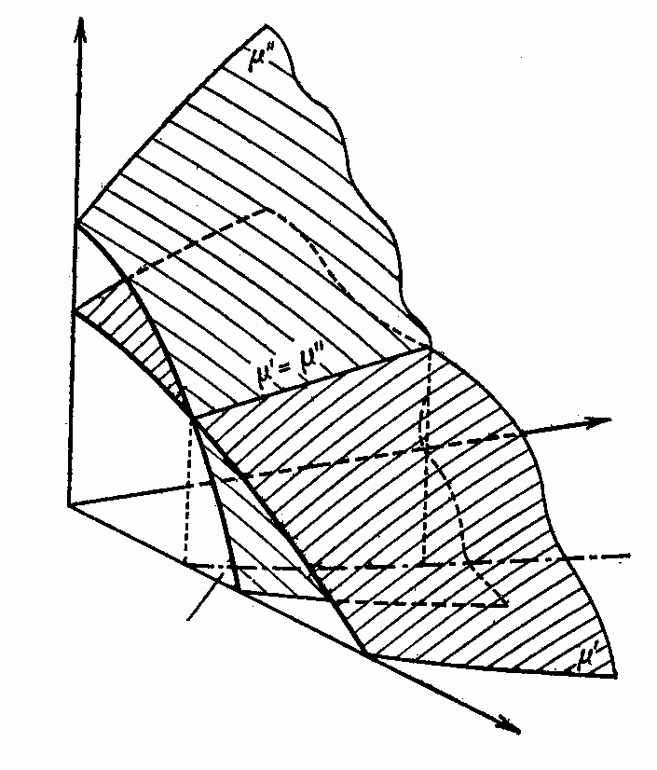
Это означает, что фазы одного вещества могут находиться в равновесии только при взаимосвязанных давлении и температуре. Задание одной из этих величин вполне определяет вторую. Из сказанного сразу вытекает, что фазовый переход, происходящий за конечное время и осуществляемый при постоянном давлении, проходит только при постоянной температуре.
Если откладывать на осях координат давление p и температуру T, то точки, в которых возможно равновесие фаз, будут лежать на некоторой линии – кривой равновесия фаз. Точки, лежащие вне этой кривой, будут представлять собой однородные однофазные состояния тела. Поэтому кривую равновесия фаз можно также назвать графическим изображением линии сосуществования двух фаз, или изображением границы области существования каждой из фаз. Графические отображения фазовых равновесий называют диаграммами состояния системы. Каждой точке на диаграмме состояния соответствует свое состояние системы. Такие произвольные точки на диаграммах состояния, также как и точки в математическом фазовом пространстве, называют фигуративными точками. Если тело подвергается какому-либо внешнему воздействию (например, подают или отнимают тепло), то его состояние меняется со временем. Это находит отражение в изменении положения его фигуративной точки на диаграмме состояния: фигуративная точка описывает некоторую траекторию, например, в координатах р-Т.
При изменении состояния тела по траектории, пересекающей кривую равновесия в координатах р-Т, в точке пересечения начинает происходить переход вещества из одной фазы в другую. Т.е., происходит расслоение тела на две части – две фазы. При продолжении воздействия количество одной фазы непрерывно убывает, другой, соответственно, возрастает. Поскольку во время фазового перехода не изменяются ни температура, ни давление, то во время фазового перехода фигуративная точка остается на месте. Когда тело полностью переходит из исходной фазы в другую, то движение фигуративной точки по диаграмме состояния во времени продолжится.
При медленном изменении состояния тела оно иногда может остаться однородным даже тогда, когда при полном равновесии уже должно было бы наступить разделение фаз (таковы, например, переохлажденный пар и перегретая жидкость). Такие состояния, однако, метастабильны – они неустойчивы. При резком, но относительно слабом внешнем воздействии метастабильная система самопроизвольно приходит в состояние истинного термодинамического равновесия, выделяя при этом значительное количество энергии, во много раз превосходящее энергию первоначального воздействия.
Если изображать равновесие фаз с помощью диаграммы, в которой на осях координат откладываются температура T и объем V (отнесенный к определенному количеству вещества), то состояния, в которых имеются одновременно две фазы, будут заполнять целую область плоскости, а не только одну кривую. В результате получается диаграмма типа изображенного на рис. 5.2. Точки в областях I и II по обе стороны заштрихованной области соответствуют однородным состояниям первой и второй фаз. Заштрихованная же область изображает состояния, в которых обе фазы находятся в равновесии друг с другом: в какой-либо точке а находятся в равновесии фазы I и II с удельными объемами, определяемыми абсциссами точек 1 и 2, лежащих на горизонтальной прямой, проходящей через точку а. Непосредственно из материального баланса легко заключить, что количества фаз I и II при этом обратно пропорциональны длинам отрезков а1 и а2 (так называемое правило рычага или правила Максвелла).
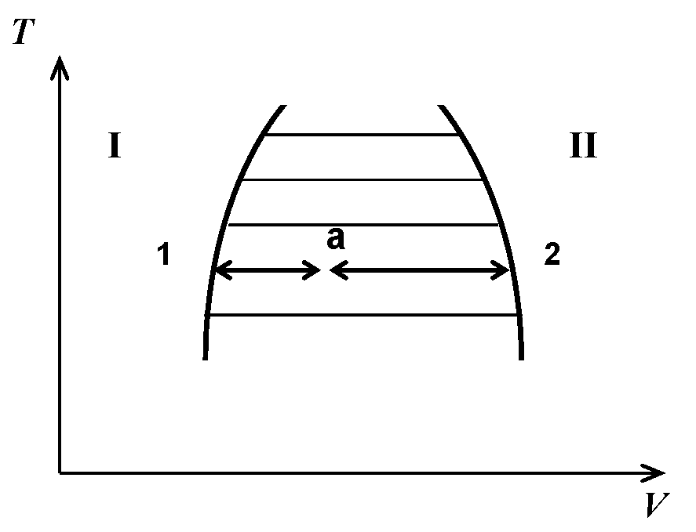 | Рис. 5.2. Графическое изображение двухфазного равновесия в координатах T,V
Отличие от диаграммы потенциа-Т связано с тем, что объем V, в противоположность давлению, не одинаков у обеих фаз, и суммарный объем системы изменяется во время фазового перехода. Остановки фигуративной точки на графике при этом не происходит.
Переход из одной фазы в другую всегда сопровождается выделением или поглощением некоторого количества тепла (так называемая скрытая теплота перехода или просто теплота перехода), которое расходуется или требуется на разрушение/восстановление межатомных связей в жидкостях или твердых телах. Согласно условиям равновесия, такой переход (фазовый переход первого рода) происходит, как отмечалось выше, при постоянных давлении и температуре. Но при процессе, протекающем при постоянном давлении, количество поглощаемого телом тепла ΔQ равно изменению его энтальпии ΔH. Поэтому теплота перехода Q из состояния I в состояние II, отнесенная к одному молю, есть
Q = ΔH_{II}(Т_{ф.п.}) – ΔH_{I}(Т_{ф.п.}) = ΔH_{ф.п.} ≠ 0.
Величина ΔH_{ф.п.} считается положительной, если при переходе из первой фазы во вторую тепло поглощается, и отрицательной, если при этом переходе тепло выделяется.
Поскольку фазовый переход первого рода процесс изотермический, то для изменения энтропии во время этого процесса можем сразу записать:
ΔS_{ф.п.} = ΔH_{ф.п}/Т_{ф.п.} ≠ 0.
Т.е., энтропия фазового перехода первого рода также отлична от нуля принципиально.
Две кривые на рис.4.8 (стр. 64) изображают значения молярных потенциалов Гиббса двух фаз бора как функции температуры (при заданном давлении). Точка пересечения обеих кривых определяет температуру Т_{пл} , при которой обе фазы могут находиться в равновесии друг с другом, т.е. сосуществовать одновременно. При всех остальных температурах может существовать только одна фаза. Поскольку устойчиво то состояние, в котором ΔG минимально, из рис.4.8 легко видеть, что при температурах ниже Т_{пл} существует (является устойчивой) твердая фаза, а при температурах выше Т_{пл} – жидкая.
В точке пересечения кривых ΔG(T) значение $\frac{∂{ΔG}_{I}}{∂T}=−S_{I}$ всегда больше, чем значение $\frac{∂{ΔG}_{\text{II}}}{∂T}=−S_{\text{II}}$. T. е. энтропия первой фазы S_{I} в точке фазового перехода всегда меньше, чем энтропия S_{II} второй (иначе кривые бы не пересекались!). Поэтому при нагреве теплота перехода ΔH_{(I-II)} = T·(S_{II} – S_{I}) всегда отлична от нуля и положительна. Таким образом, если тело переходит из одной фазы в другую при повышении температуры, то при этом тепло поглощается.
А вот изменение потенциала Гиббса при фазовом переходе равно нулю тождественно. Действительно, величина молярного потенциала Гиббса равна значению химического потенциала, умноженному на число Авогадро: ${ΔG}_{T}^{0}$ = μ· N_{A}. Тогда из (5.1) имеем:
μ_{I}(p _{ф.п.},Т_{ф.п.}) · N_{A} = μ_{II}(p _{ф.п.},Т _{ф.п.}) · N_{A} =
= ΔG_{I}(p _{ф.п.},Т _{ф.п.}) =ΔG_{II}(p _{ф.п.},Т _{ф.п.}) (5.2)
или
ΔG_{ф.п}(p _{ф.п.},Т _{ф.п.})= ΔG_{I}(p _{ф.п.},Т _{ф.п.}) – ΔG_{II}(p _{ф.п.},Т _{ф.п.}) = 0. (5.3)
Уравнение (5.3) является основным в практике расчетов температуры и давления, при которых происходит фазовый переход.

5.3. Давление паров и диаграммы состояний

Зависимость давления насыщенного пара от температуры. Тройная точка. Влияние давления на температуру фазового перехода. Формула Клаузиуса – Клапейрона.
Используя (5.3), запишем условие равновесия конденсированная фаза – пар, считая пар идеальным газом:
${ΔG}_{T\text{cond}}^{o}= {ΔG}_{T\text{gas}}={ΔG}_{T\text{gas}}^{o}+\text{RT}\text{ln}(p/p°)$ 
Отсюда равновесное давление пара, т.е. давление насыщенного пара над конденсированной (жидкой или твердой) фазой при произвольной температуре описывается формулой:
$\text{ln}(p) = ({ΔG}_{T\text{cond}}^{o}−{ΔG}_{T\text{gas}}^{o})/{\text{RT}}+\text{ln}(p°)$.
Аналогично условиям равновесия двух фаз, равновесие трех фаз одного и того же вещества определяется равенствами
Т_{I} = Т_{II} = Т_{III} , р_{I} = р_{II} = р_{III} , μ_{I} = μ_{II} = μ_{III} .
Если обозначить снова общие значения давления и температуры трех фаз посредством р и Т, то мы получим условия
μ_{I}(р,Т) = μ_{II}(р,Т) = μ_{III}(р,Т).
Это – два уравнения с двумя неизвестными р и Т. Они имеют в качестве решения единственную пару значений р и Т, графическим изображением которой в координатах р-Т будет точка. Состояния, в которых одновременно существуют в равновесии три фазы – это так называемые тройные точки.
Тройная точка на диаграмме в координатах р-Т изобразится (см. рис. 5.3) изолированными точками, являющимися точками пересечения кривых равновесия каждых двух из трех фаз. Области I, II, III здесь – области существования трех разных однородных индивидуальных фаз. Равновесие более чем трех фаз одного и того же вещества, очевидно, невозможно. Формально математически это следует из того, что тогда уравнений связи между неизвестными становится больше числа неизвестных.
На диаграмме в координатах Т-V окрестность тройной точки имеет вид, изображенный на рис. 5.4, где заштрихованные области – области попарного равновесия фаз; удельные объемы трех фаз, находящихся в равновесии в тройной точке, определяются абсциссами точек 1, 2, 3.

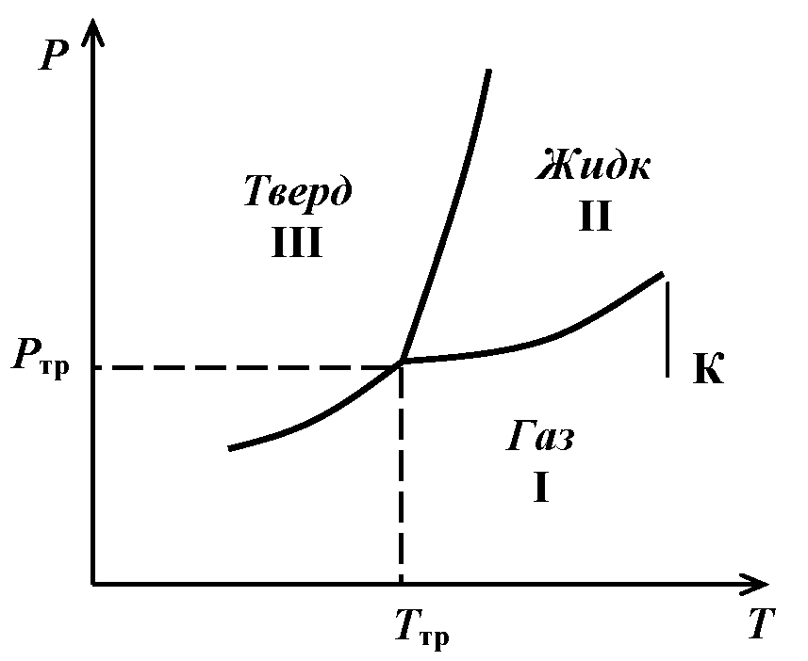 | Рис. 5.3.  Тройная точка в координатах температура – давление.  К – критическая точка
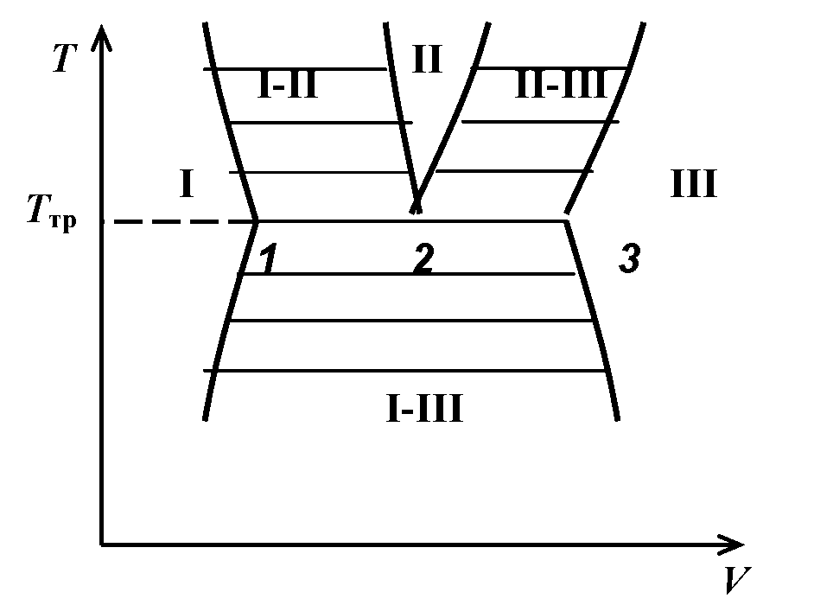 | Рис. 5.4.  Тройная точка в координатах объем – температура

